Правило поведения в транспорте
1. — Перечислите пассажирские транспортные средства, которые встречаются на дорогах города.
— Как называется человек, пользующийся пассажирским транспортом? (Пассажир.)
Каждому городскому жителю приходится ездить на автобусе, трамвае, троллейбусе, чтобы добраться до нужного места.
— Расскажите, каким видом пассажирского транспорта вы пользуйтесь, отправляясь в школу, в театр, к бабушке в гости и т.п.
Пользуясь пассажирским транспортом, мы думаем, что ничего в этом особенного нет — сел и поехал. Однако существуют определенные правила, которые нужно знать и выполнять пассажирам.
2.. «Мы — пассажиры». Сегодня мы поговорим о правилах пользования пассажирским транспортом.
Представьте, что нам предстоит поездка в театр. Для этого воспользуемся городским пассажирским транспортом.
– Представьте, что мы на улице …
По трассам, улицам, проулкам
Машины едут взад-вперед.
А ты выходишь на прогулку,
Теперь, мой друг, ты пешеход!

Машины едут – Должны друг друга уважать
За рулем водители сидят, Водитель с пешеходом!
И на дорогу сквозь стекло Друг другу не должны мешать– Внимательно глядят. Быть вежливым «народом»!
(А. Свиридова) Рисунок 1.
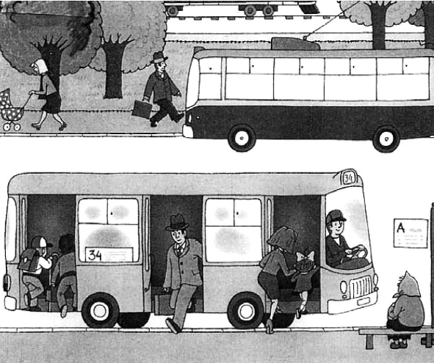
— Как называется часть дороги, по которой едут машины?
Проезжая часть — часть дороги, по которой движутся машины.
— Назовите часть дороги, предназначенную для пешеходов. Тротуар — часть дороги, предназначенная для пешеходов.
— Как на тротуаре обозначено место посадочной площадки для пассажиров?
Места остановки могут быть оборудованы различными способами.
Обозначение места остановки.
- Специально оборудованный павильон.

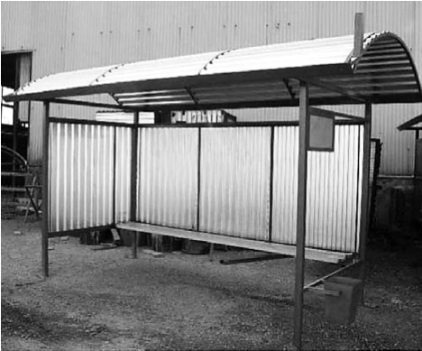
Рисунок 2.

- Указательные знаки.
Рисунок 3.
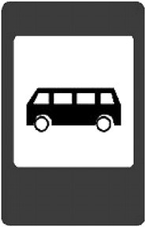
Место остановки автобуса и троллейбуса.
- Вывески.
Около посадочной площадки имеются вывески с заглавной буквой «А» и «Т».
Рисунок 4.
А | Мясокомбинат |  | Т | Мясокомбинат
Маршрут |  |  | Маршрут
30 31 27  20 |  |  | 7  11  4
— Что означает буква «А» на вывеске, буква «Т»?
Буква «А» обозначает место остановка автобуса. Буква «Т» — место остановки троллейбуса или трамвая.
На вывеске также указывается название остановки и номера маршрутов транспортных средств, которые делают остановку в данном месте.
Маршрут — строго заданный путь движения.
Таблички с номерами маршрутов размещаются на пассажирских транспортных средствах спереди, сбоку или сзади.
— Определите, какой номер автобуса сделал остановку на посадочной площадке? (Рис. 1)
Чтобы добраться до нужного места, пассажир должен знать номер маршрута транспортного средства и название остановки конечного пункта поездки. Номер нужного вам маршрута можно узнать у старших товарищей, родителей.
Практическое задание.
Карточка 1. — Рассмотрите схему движения транспорта. Определите, на каком маршруте автобуса можно доехать от школы до театра.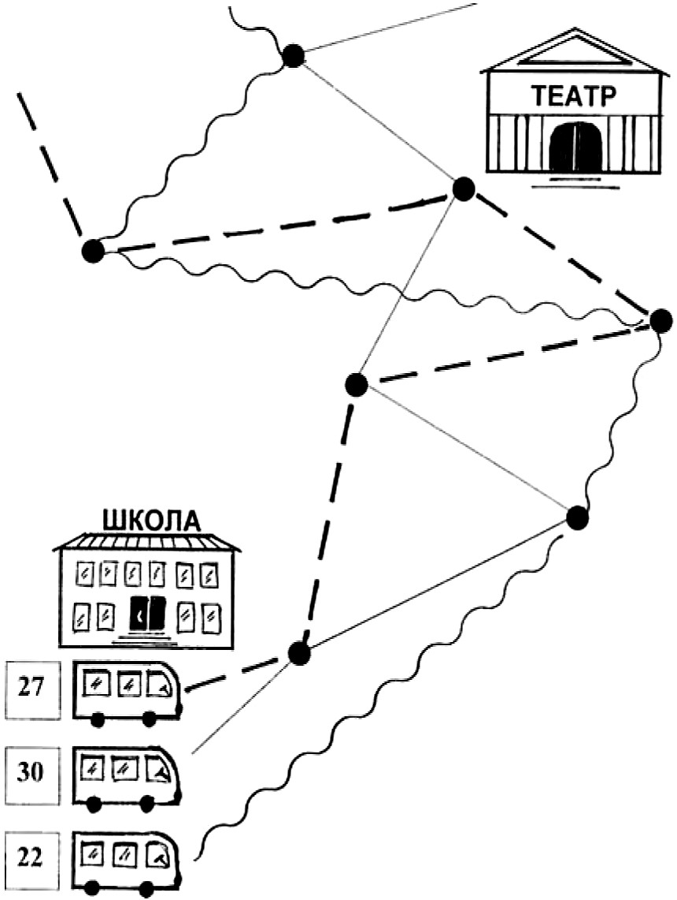

Правила пользования пассажирским транспортом.

- При посадке в транспорт соблюдайте порядок. Не мешайте другим пассажирам.
- При посадке, во время движения транспорта и при вы-ходе из него необходимо держаться за поручни, т.к. при толчке или резкой остановке можно потерять равновесие, упасть или удариться.
Находясь в салоне, пассажир может занять свободное место. Если свободных мест нет, пройдите в центр салона.
- Заранее приготовьтесь к выходу, пройдите к двери, предварительно узнайте, не выходит ли на этой остановке впереди стоящий человек. Выходить нужно через двери, которые находятся ближе к вам.
- Не спешите и не толкайтесь, входя в автобус (троллейбус, трамвай) и выходя из него. Выйдя из транспорта, дойдите до пешеходного перехода и только там переходите улицу.
- Во время поездки пассажир обязан оплатить проезд.
Для удобства оплаты за проезд человек может воспользоваться проездным билетом, предварительно приобретя его в специально отведенных местах. Если вы не успели приобрести проездной билет, то оплата за проезд производится в транспортном средстве. Оплачивая проезд, вы получаете билет.
Билет — документ, подтверждающий право на поездку. Билет нужно сохранять до конца поездки.
— Как называется человек, собирающий плату за проезд? (Кондуктор.)
Кондуктор — работник, обслуживающий пассажиров на маршруте.
— Рассмотрите рисунок. Как отличить кондуктора от пассажира?
Рисунок 5.
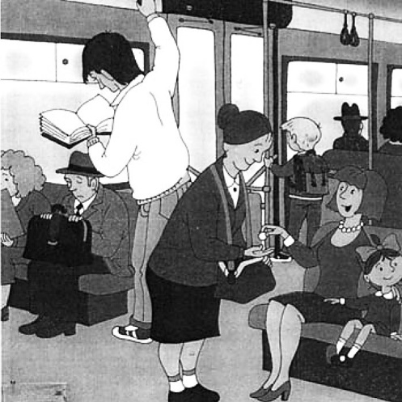
Кондуктора, работающего на маршруте, легко отличить от пассажира по специальной форме одежды.
- Итог .
— Назовите способы обозначения места остановки.
— Как называется строго заданный путь движения?
— Перечислите правила поведения в транспорте.
- Домашнее задание.
- Вместе с родителями составьте маршрут движения транспортного средства от вашего дома до школы.
- Выполнить тестовые задания

Рекомендации при работе со слепыми и слабовидящими детьми
Для обнаружения остановки транспортного средства необходимо научить детей специальным приёмам ориентировки:
- Узнавание остановочного павильона по форме, размеру, материалу, световой рекламе и т.п.
- Скопление людей на обочине тротуара.
- Звуки тормозящего и набирающего скорость транспортного средства (если транспортное средство набирает скорость, это значит, что остановка осталась сзади, то есть ребёнок её прошёл).
При пользовании транспортом инвалид по зрению затрудняется определить номер маршрута даже тогда, когда цифры указаны крупно. В таких случаях ребёнок должен сам обратиться за помощью: «Пожалуйста, скажите мне, когда подъедет автобус № …».

